*Pŕactica RAID 1 con Ubuntu*

¿Qué es RAID?
RAID es un acrónimo del inglés que significa Redundant Array of Independent
Disk,s literalmente «matriz de discos independientes redundantes», aunque o
todos los sistemas RAID proporcionan redundancia.
Al crear un único volumen con varios discos duros funcionando en conjunto
conseguimos redundancia(tolerancia a fallos en el caso de que uno falle,
conocido como disk mirroring) o mayor velocidad(conocido como disk striping.

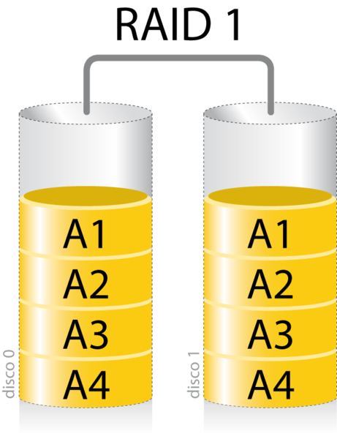
¿Qué es RAID 1?
-En este modo, los datos se escriben en los dos discos de manera
simultánea, siendo el uno una copia exacta del otro, motivo por el
que se conoce a este modo como «mirroring».
-En este caso, si se estropeara uno de los dos discos no pasaría nada
porque los datos estarían todavía en el otro, y bastaría con
reemplazar el disco estropeado por uno nuevo para volver a
restablecer el RAID 1.
-La parte mala de este modo de RAID es que no se gana velocidad
de acceso, más bien al contrario porque todos los datos deben
escribirse dos veces.
-Además, el tamaño del volumen será el del disco de menor
capacidad.
-Es decir, si usáramos un disco de 1 TB y otro de 500 GB, tendríamos un
volumen de 500 GB en RAID 1.

*PASOS PARA INSTALACIÓN DE RAID 1 EN UBUNTU*

- Primero, en la máquina virtual, tendremos que añadir dos discos extras de 5 o 10GB, dependiendo de la capacidad que queramos.

En Ubuntu, en la terminal, comprobar que los discos están añadidas con el comando:
--→ lsblk -fm

- Ahora, deberemos instalar una herramienta de administración de RAID, llamada mdadm.
El comando varía (pero no el software)depende la distribución de Linux que tengamos instalado en la Máquina Virtual o como SO principal:
--→ sudo apt install mdadm rsync initramfs-tools -y

- El siguiente paso consistirá en crear una partición para cada uno de los discos implicados. En cada disco, la partición ocupará todo el espacio disponible.
- El sdb varía dependiendo el tipo de unidad de almacenamiento que tenemos. Si tenemos, por ejemplo un nvsm, sería dev/nvme0, etc.
--→ sudo fdisk /dev/sdb

- El comando fdisk actúa de forma interactiva, por lo que nos irá pidiendo información y nosotros deberemos ir completándola. Vayamos paso a paso:
- La primera vez que nos pide una orden, pulsamos la tecla n, que significa que queremos crear una nueva partición.
- A continuación, deberemos indicar que la partición es primaria. Por lo tanto, siguiendo las indicaciones del propio comando, pulsaremos la tecla p.
- Indicaremos que se trata de la primera partición del dispositivo, para lo que pulsaremos la tecla 1.
- Después, deberemos indicar dónde comienza la partición (primer sector) y dónde termina (último sector). Como queremos ocupar todo el dispositivo, dejamos los valores predeterminados. Es decir, nos limitamos a pulsar la tecla Intro dos veces.
Con esto habremos definido la partición, pero, antes de dar por concluido el trabajo de fdisk, debemos indicar el tipo de partición del que se trata:
- Como respuesta a la siguiente solicitud de una orden, pulsamos la tecla t, para indicar que queremos establecer el tipo de partición.
- A continuación, deberíamos indicar el número de la partición sobre la que actuaremos, pero como solo existe una, el comando asume automáticamente el valor 1.
- Por último, escribimos las letras fd, que indican que se trata de una partición RAID.
- Hacemos lo mismo para la segunda partición.

- Si todo ha salido bien, creamos el volumen de RAID 1
sudo mdadm -C /dev/md0 -l raid1 -n 2 /dev/sd[b-c]1

Donde el argumento -C significa crear y va seguido del archivo de dispositivo que utilizará. El argumento -l indica el nivel, que en este caso debe ser raid1 (o mirroring), pero para otros niveles RAID usaremos raid0, raid4, raid5, etc. El argumento -n indica el número de dispositivos implicados. Y al final de la línea, debemos identificar dichos dispositivos.

- Formatear el nuevo volumen creado
Como pretendemos utilizar el sistema de archivos ext4, usaremos el comando mkfs.ext4:
sudo mkfs.ext4 /dev/md0

- Al finalizar todos los pasos haremos un sudo reboot desde la terminal para que todos los cambios se apliquen.

